**CONTENIDOS PARA LANDING PAGES DE MARKETING**

**Licenciatura en Marketing**

* **Concentración Inteligencia Estratégica**
* **Concentración Estrategia Digital**

Únete a una las carreras más prometedoras en el mercado empresarial actual y a futuro, con un crecimiento proyectado a gran escala; únete a una de las carreras que más creció con los avances tecnológicos. Únete a una de las carreras más versátiles donde desarrollar tu pasión por hacer que las cosas pases. Únete a una de las carreras que más oportunidades te brinda de desarrollarte en cualquier industria o sector tanto local como internacional.

**Opcional**

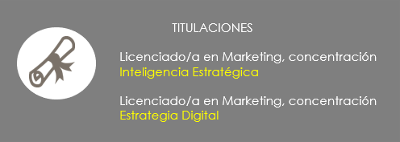

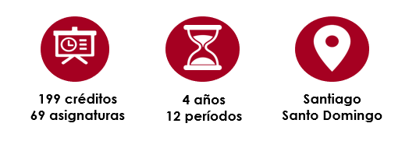

Con el programa Licenciatura en Marketing buscamos dar respuesta a las necesidades de marketing actuales y futuras del entorno, identificando y aprovechando las oportunidades del mercado, a través de los conocimientos técnicos y estratégicos de nuestros egresados que, a su vez, agreguen valor a las organizaciones o conviertan ideas en negocios exitosos.

**Concentraciones**

**Concentración Inteligencia Estratégica**



**Esta concentración integra la inteligencia de negocios y la inteligencia competitiva para crear estrategias de marketing que permitan alcanzar los objetivos de posicionamiento, participación e impacto en los mercados definidos por la organización.**

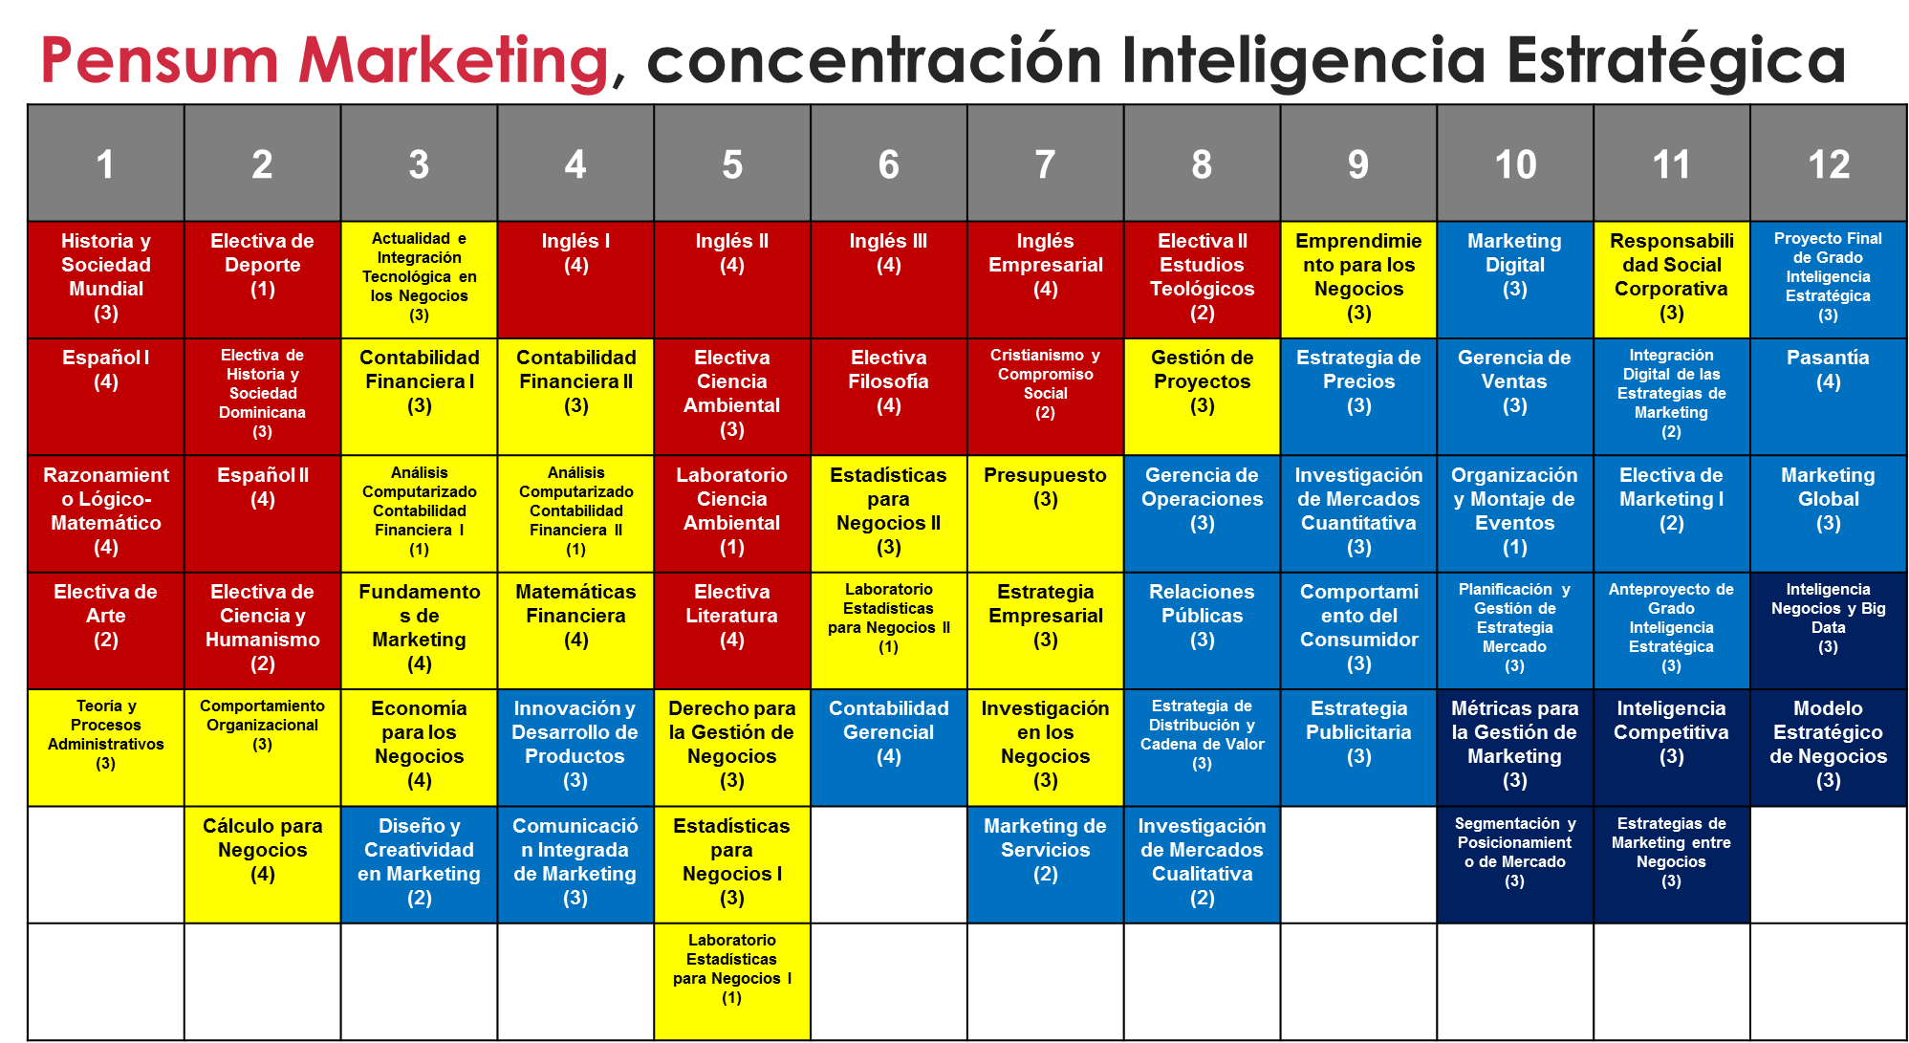

**Concentración Estrategia Digital**



**Esta concentración responde a la transformación inminente de los negocios hacia lo digital. Busca formar a los profesionales responsables del diseño y gestión estratégicas del marketing digital en los negocios.**

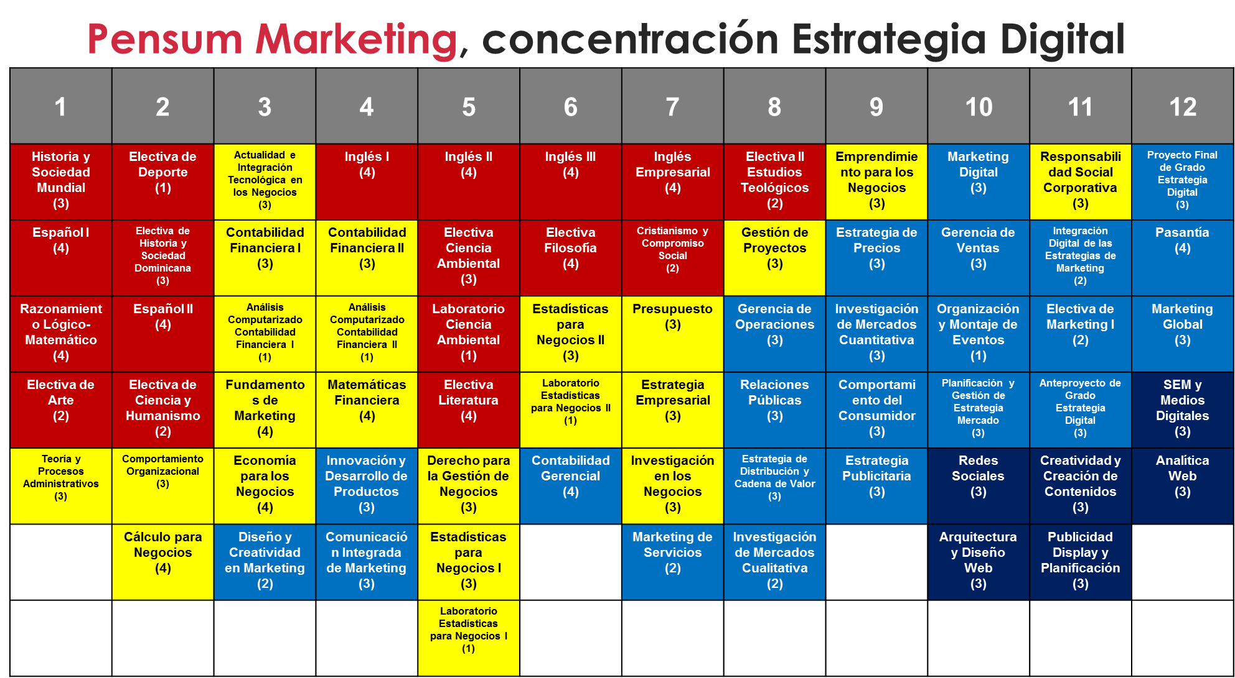

**Competencias profesionales**

* **Del bloque de Negocios**
* Gestión Estratégica
* Resolución de Problemas Organizacional
* Trabajo Colaborativo
* Integración Digital
* **De la Carrera**
* Gestión de información de mercado
* Gestión de mercados
* Estrategia de productos y servicios
* Comunicación integrada de marketing
* Experiencia del consumidor
* **De las concentraciones**
* Inteligencia Estratégica
* Planificación Estratégica del Marketing Digital

**Bloques de conocimientos**

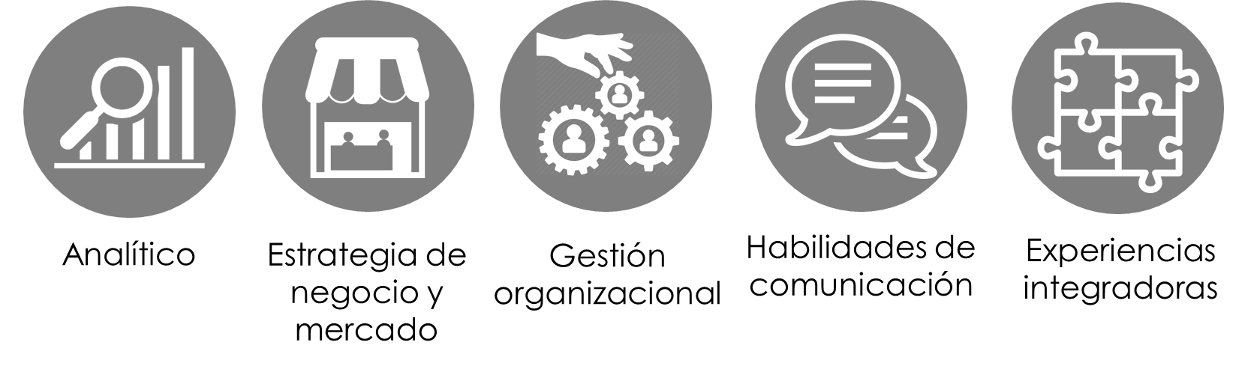

**Perfil del egresado**

El profesional de marketing egresado de la PUCMM será capaz de conceptualizar, planificar y ejecutar estrategias marketing que generen oferta de valor para los clientes, motive su fidelidad y contribuyan a la sostenibilidad de los negocios desde una perspectiva ética y de responsabilidad social.

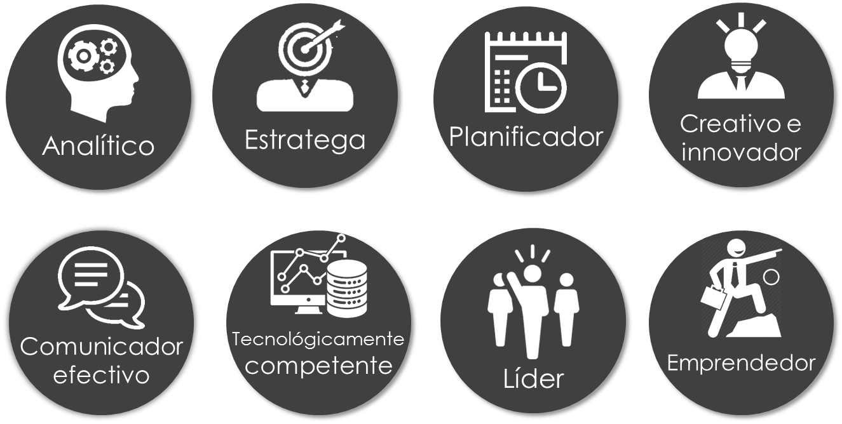

**Campo Profesional laboral**



* Director de Marketing
* Gerente de Publicidad y Promoción
* Asesor, consultor o director de áreas de ventas
* Director Comercial
* Relaciones Públicas
* Manejo de imagen
* Medios de comunicación
* Marketing directo

**Mas detalles del campo laboral**

Las competencias desarrolladas a lo largo del programa de marketing, capacitará a sus egresados para desempeñar diversos roles en organizaciones privadas, públicas y no gubernamentales, dentro de las que se encuentran las industrias de bienes de consumo, empresas de servicio, empresas consultoras y de investigación de mercados, agencias de publicidad, comunicación y relaciones públicas, entre otras. El egresado de marketing saldrá capacitado para desempeñar roles directivos, administrativos y operativos en una variedad de posiciones relacionadas con la disciplina, dentro de las que se encuentran: Gerente/Dirección de Marketing, Promoción, Marketing de Canales, Marketing de Responsabilidad Social, Gerente de Marca, entre otras.

De manera específica, el egresado de la Licenciatura en Marketing, concentración Inteligencia Estratégica, podrá desempeñarse en los siguientes roles: Gerente de Investigación de Mercados, Analista Comercial, Gerente de Innovación y Gestión de Mercados, Marketing de Comercio Global, entre otras.

De igual modo, el egresado de la Licenciatura en Marketing, concentración Estrategia Digital podrá desempeñarse en roles como, Gerente de Marketing Digital, Gestor de contenidos, Marketing Digital, Analista de Marketing SEO, entre otras funciones, todas orientadas a una toma de decisiones con carácter holístico, integrador y sostenible, tal como prevé el pensamiento estratégico, en este caso orientado a la labor mercadológica ya descrita.

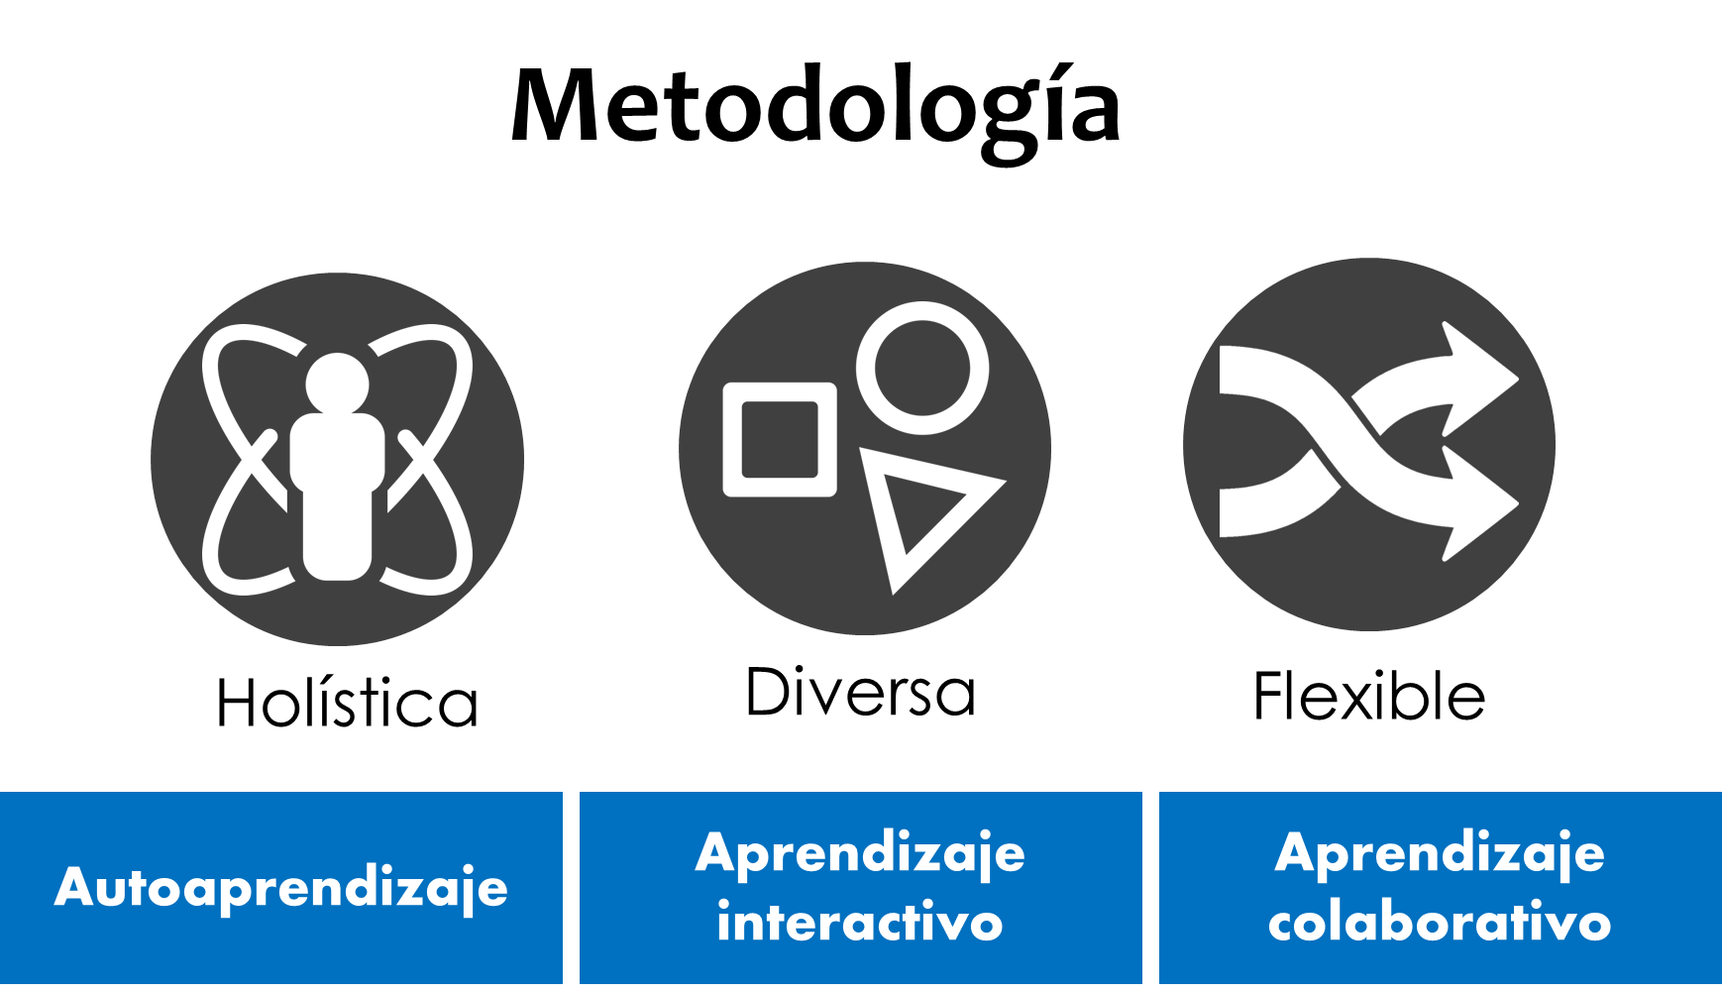

**¿Por qué estudiar Marketing?**

**Necesito ayuda para desiñar algunos iconos que hablen de lo que queremos transmitir.**

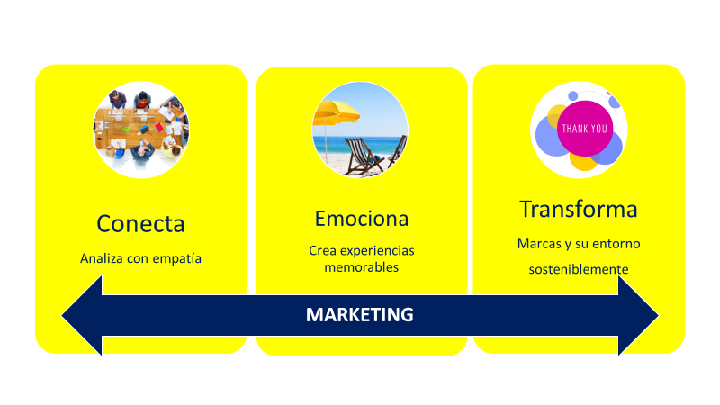

**Estas razones a continuación, podemos evaluar si las podemos usar…**

1. **Marketing es una de las carreras más prometedoras en el mercado empresarial actual y a futuro, con un crecimiento proyectado a gran escala.** **El marketing es una de las carreras que más creció con los avances tecnológicos.** Las empresas necesitan expertos como Brand Manager, Digital Marketing Manager, o Community manager.
2. **Existen distintas ramas del marketing que puede ser desarrolladas: Marketing Digital, Marketing Deportivo, Marketing de Moda, Marketing Político, Marketing de Negocio a Negocio (B2B), Marketing Internacional, Marketing Sustentable, entre otros.**
3. **El ámbito laboral y las oportunidades de trabajar son infinitas, pues permite la colocación rápida del profesional en distintas sectores e industrias de la encomia**, y permite además desempeñarse como Freelancer en cualesquiera de las áreas del Marketing que decida explorar. Desde un pequeño emprendedor hasta una empresa grande, todos necesitan de un equipo encargado de marketing por lo que hay amplia salida laboral.
4. **El programa de Marketing cuenta con una visión global que le permita al egresado insertarse exitosamente en el mercado laboral local e internacional.**
5. Uno de los principales beneficios de estudiar marketing es la posibilidad de ser parte de una marca desde sus orígenes hasta su lanzamiento al mercado. Un experto en marketing conoce cómo operan los canales de distribución y venta para poder usarlos para su beneficio. Conoce además y se involucra con todos los aspectos relaciones con las comunicaciones y promoción de las marcas.
6. **Nuestros egresados son altamente valorados por las empresas con las mejores prácticas locales y multinacionales.**
7. **El Marketing: Construye marcas exitosas**

**Internacionalización para todos**

**Video de Rosa Taveras contando su experiencia en Rennes Business School**

Ofrecemos programas de pasantías, programa de intercambio, y movilidad estudiantil con universidades extrajeras, mediante los cuales los estudiantes tendrán experiencias integradoras y multiculturales con una visión global, que le permitirán desarrollar competencias profesionales y enriquecer el desarrollo de su proceso académico. Ofrecemos la oportunidad de interactuar con estudiantes y profesores de universidades de la región a través de encuentros y asignaturas en común.

**Programas internacionale y Partner**





## Qué dicen nuestros egresados y docentes

**Me gusta decir que los mejores productos o servicios son los que resuelven problemas (necesidades). Esa es la magia del marketing, mezcla el negocio con la persona, y te da la oportunidad de, a través de tu oficio y más allá del lucro, aportar.**

**OTROS CONTENIDOS Y FUNCIONALIDADES**

**Sobre los recursos para esta sección, nos gustaría conocer el diseño y diagramación de la pagina para evaluar los recursos que tenemos y los que podemos crear.**

Datos/ cifras impactantes sobre el programa [hechos, cifras sobre el programa o la escuela que sean atractivos para los estudiantes] – Las estadísticas que tenemos, si bien es cierto que puede apoyar un poco nuestro plan de estudio, no son impactantes para atraer a los potenciales, aquí una muestra.

**Fuente: plan de estudio Licenciatura en Marketing**

* + Qué dicen nuestros egresados (2) [fotos y breve testimonio, que representen la imagen de la carrera]. Estos recursos los estamos trabajando.
  + Conoce nuestros docentes (2) [fotos y breve testimonio, que representen la imagen de la carrera] Esto lo podemos trabajar, pero no lo tenemos aun.
  + Vinculaciones [logos o nombres de las instituciones] contenido en el acápite de los partner
  + Video de la carrera (si existe). Tenemos uno listo que hizo ASEM, podemos usar ese!!
  + Conecta con tu futuro, solicita información aquí **[Formulario para captar información]**

|  |  |  |  |  |  |
| --- | --- | --- | --- | --- | --- |
| Nombre | Colegio de procedencia | Ciudad de residencia | Correo electrónico | Contacto Cel/Res. | Concentración que le interesa |
|  |  |  |  |  |  |
|  |  |  |  |  |  |
|  |  |  |  |  |  |

* + Descargable con más información de la carrera
  + Contactos de la Escuela [correo info o correo directores y teléfonos]

Juana Soto Villar [jusoto@pucmm.edu.do](mailto:jusoto@pucmm.edu.do)

809-580-1962 Ext. 4225/4219

* + Enlace a las redes sociales de las asociaciones estudiantiles

@asempucmm

Asociación de estudiantes de Marketing (ASEM)

IMÁGENES

1. Indique el color del banner principal, asociado a la carrera o la escuela, en el marco de los colores de la línea grafica institucional.

**Azul y rojo, el amarillo es muy enérgico también para nuestra carrera.**

1. Señale que tipo de íconos están vinculados o representan las carreras y sus concentraciones:







<https://www.freepik.es/vector-premium/suscribirse-concepto-diseno-plano-ilustracion_8541118.htm?query=iconos%20de%20marketing&collectionId=904>

1. Escoja 6 imágenes que representen las carreras. Puede acceder a las siguientes galerías:

* <https://unsplash.com/>
* <https://www.pexels.com/es-es/>
* <https://pixabay.com/es/>

1. <https://www.freepik.es/>







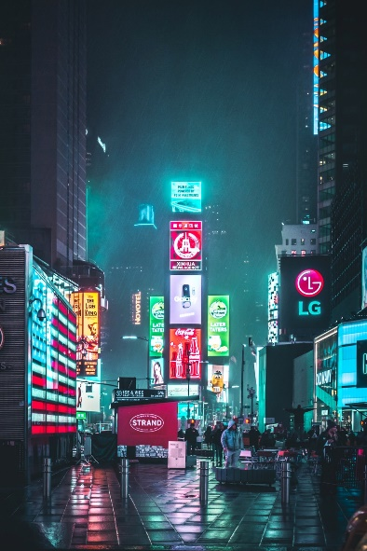



Esta imagen mas abajo podría ser interesante para el nombre.

